Allons visiter la Baraque – Parcours en audio-guide

 Les audio-guides sont sur MOODLE, dans l’unité 1.
= Prenez une photo, un selfie

Introduction :
Répondez aux différentes questions.
- Quel est le point de départ du parcours ? La gare de train de LLN. Situez-le sur le plan de la ville.
- Est-ce que le mot « balade » et le mot « promenade » sont synonymes ? OUI – NON
- L’objectif de la balade est de découvrir un … quartier… unique à LLN.
- LLN est une ville où l’on se déplace à pieds, c’est une ville … habitants… .

Durée + distance : dizaine de minutes 800 m

Hall de la gare de LLN :
Situez-vous dans la gare. Associez les termes.
- Dans votre dos, | il y a | - la sortie vers la rue des Wallons.
- Sur votre droite, | il y a | - les guichets.
- En face de vous, | il y a | - l’accès vers les quais.
- À votre gauche, | il y a | - l’accès vers la Place de l’Université
1 – b ; 2 – c ; 3 – d ; 4 - a

Gare sortie rue des Wallons
Complétez les phrases.
Vous sortez de la gare ……sur…. la rue des Wallons. Vous allez tourner … à … gauche.

Rue des Wallons
Observez la fresque de Roger Somville.
Quel est le titre de la fresque ? … collectif d’art public …
Que représentent les autres personnages autour de ce personnage central (Erasme) ? Plusieurs réponses possibles.
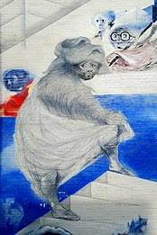

Roger Somville est un artiste de quelle nationalité ? … Belge ...
Photographiez sa signature.

Bâtiments administratifs de la commune + Police
Vous tournez à gauche dans la rue entre les Halles universitaires et les bâtiments administratifs de la Commune, du CPAS et de la Police.

Quais et Esplanade
« Nous longeons les quais de la gare, la galerie commerçante « Esplanade », le bâtiment de la Maison des jeunes. »
Prenez une photo de chacun de ces lieux.
- Que veut dire « Nous longeons » ? … allons sur ….
- Comment s’appelle la Maison des Jeunes ? .. Chez zelle …

Voie des Hennuyers direction la Baraque
Remettez les lieux dans l’ordre dans lequel vous les entendez dans l’audio. Indiquez le n° d’ordre dans la colonne.
N°…2 | La zone piétonne
N°…4 | Le parc à conteneurs
N°…1 | Le centre urbain
N°…4 | Les grands chantiers de construction

Essayez de bien comprendre les expressions soulignées dans la transcription de l’audio.
« Nous allons traverser l’avenue Georges Lemaître, attention, il y a des voitures ! Vous allez tout droit. Vous passez sur un petit chemin, en dessous des arbres. Nous allons avancer et longer les jardins des maisons, par l’arrière. Le petit chemin, le petit sentier que nous remontons par la droite. C’était le Sentier des Ménagères. Au bout du sentier, nous tournons à gauche dans une ruelle de maisons. On observe à présent beaucoup plus de végétations, des ruelles très vertes. On a marché bien 200 mètres.»
« Nous voilà à la frontière du quartier de la Baraque. Vous allez voir que c’est complètement différent. »
« Nous tournons à droite dans la rue des Artisans. On marche 200 mètres, et puis on prend la petite rue du jardinier sur la gauche. Il y a un bâtiment qui s’appelle « La Baraque ». Nous arrivons sur une belle place verte qui s’appelle le Verger. C’est un grand jardin entouré de maisons. Très agréable en été.
Nous redescendons par la gauche. Nous arrivons à des bâtiments tout à fait différents de ce que nous voyons à LLN dans le centre-ville. Arrêtez-vous sur le parking, tout petit parking privé et regardez sur la droite le grand jardin, qui est sans doute un grand potager collectif. (…)»

Dans le quartier de la Baraque (le Ranch)
Vous passez devant la maison qui s’appelle le Ranch. Quel est le n° de cette maison ? ……………………….

À gauche, vous avez une ancienne ferme brabançonne, un grand bâtiment blanc et à votre droite, une crèche, où sont gardés les enfants jusqu’à trois ans.
« Nous avons suivi la route et tourné à droite où les habitations sont expérimentales. »

Prenez une photo d’une habitation. Attention à respecter la vie privée des habitants.
Le quartier de la Baraque est un quartier AUTONOME.
Sélectionnez dans la liste les caractéristiques de ce quartier.
- √ Les habitations sont expérimentales.
- √ La majorité des habitants ne sont pas des étudiants.
- Les habitations ressemblent aux bâtiments en brique du centre-ville.
- √ Les habitations sont écologiques et économiques.
- Les habitants ont le projet de préserver cet écrin de verdure.
Interrogez les personnes présentes et demandez-leur comment s’appelle un habitant de la Baraque.
………………………………………………………..
Le quartier est limité par la route nationale très fréquentée. Sur la droite, il y a un magasin bio
ALIMENTERRE. Expliquez le jeu de mots ? … Aliment + Terre ….
Que vend-on dans ce magasin ? … Bio produits …
Plus loin, vers les jardins, il y a une cabane en bois, la FATTORIA.
« Nous voici de l’autre côté des jardins potagers. Nous allons traverser les jardins potagers, en faisant attention de suivre les chemins entre les plantes. »
Prenez le temps d’apprécier ce lieu car c’est le dernier de la visite.
Une fois sortis des jardins, nous nous retrouvons sur le petit parking privé de l’UCLouvain.

Fin de la balade dans les jardins-potagers
« J’espère que cette balade vous a plu et que vous avez pu apprécier les contrastes de la ville de Louvain-la-Neuve. »
Décrivez ici ce que vous avez préféré. ☺ ☺ ☺
………………………………………………………………………………………………………………………………………………………………………………………………………………………………………………………………………………………………………………………………………………………………………………………………………………………………………………………………………………………
Et pour terminer, prenez une photo de vous devant les jardins-potagers.

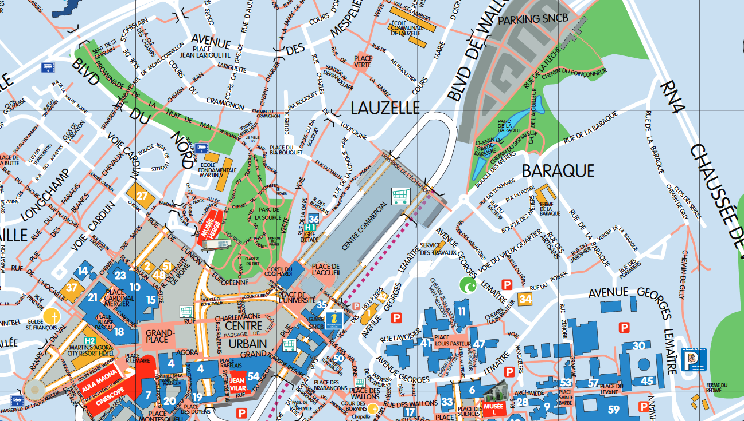

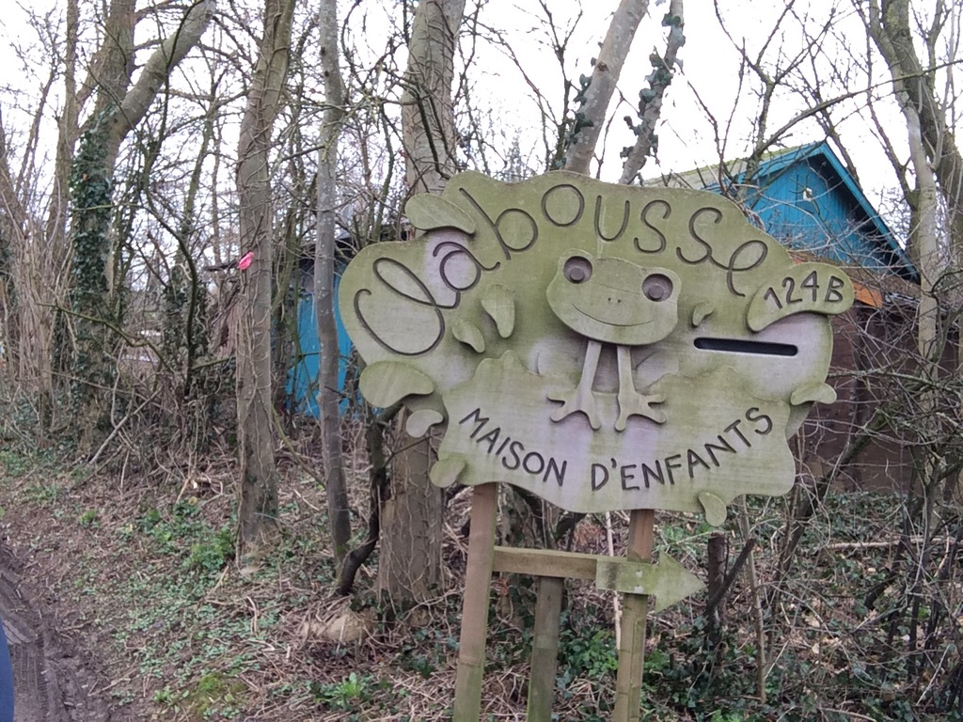
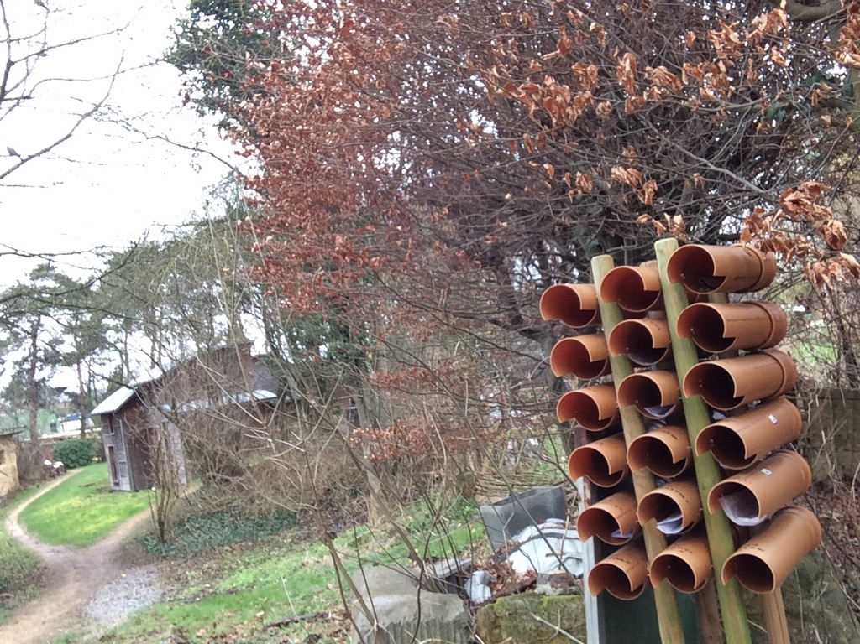
La crèche de Clabousse
Les boîtes aux lettres
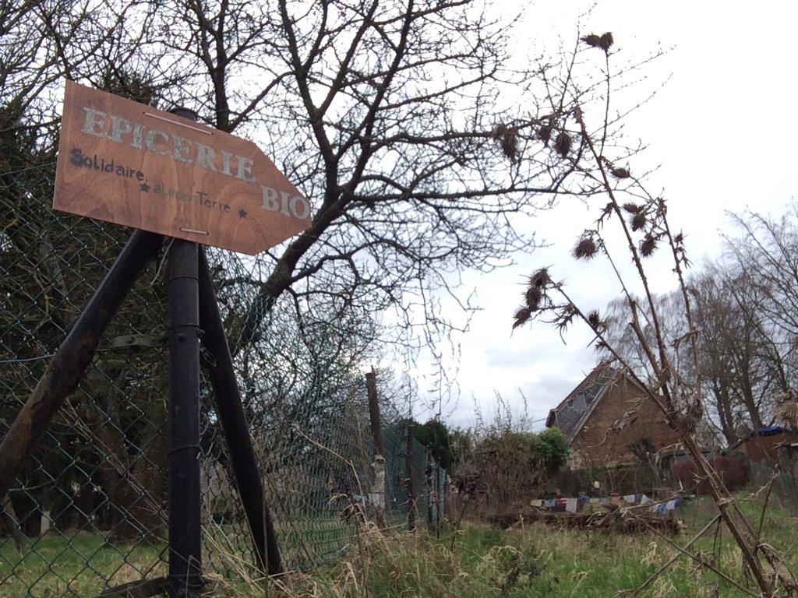
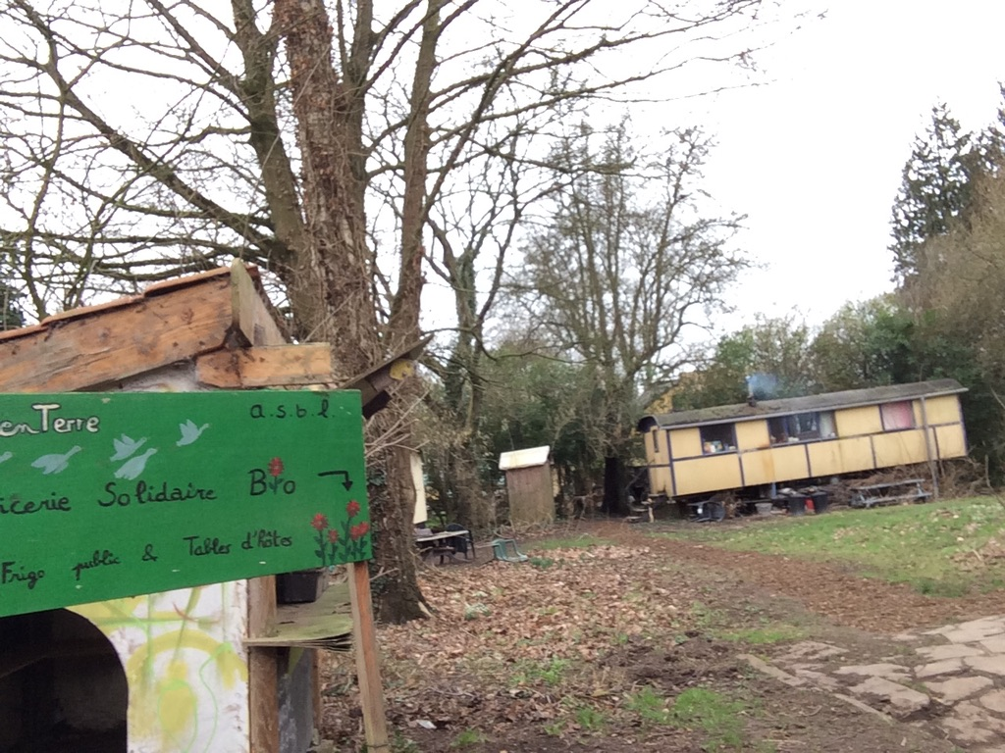
La direction
Une cabanne
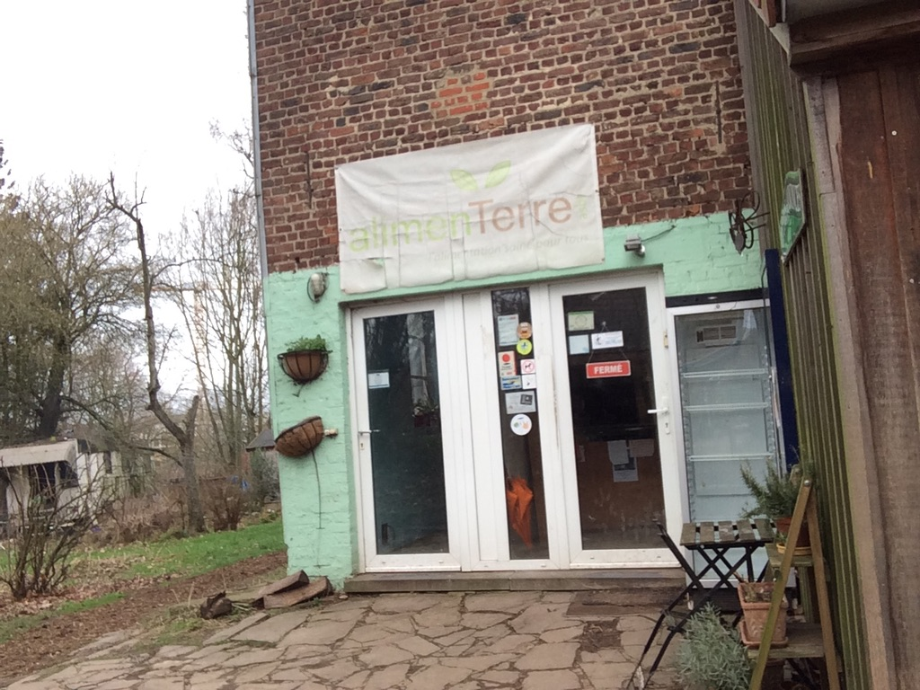
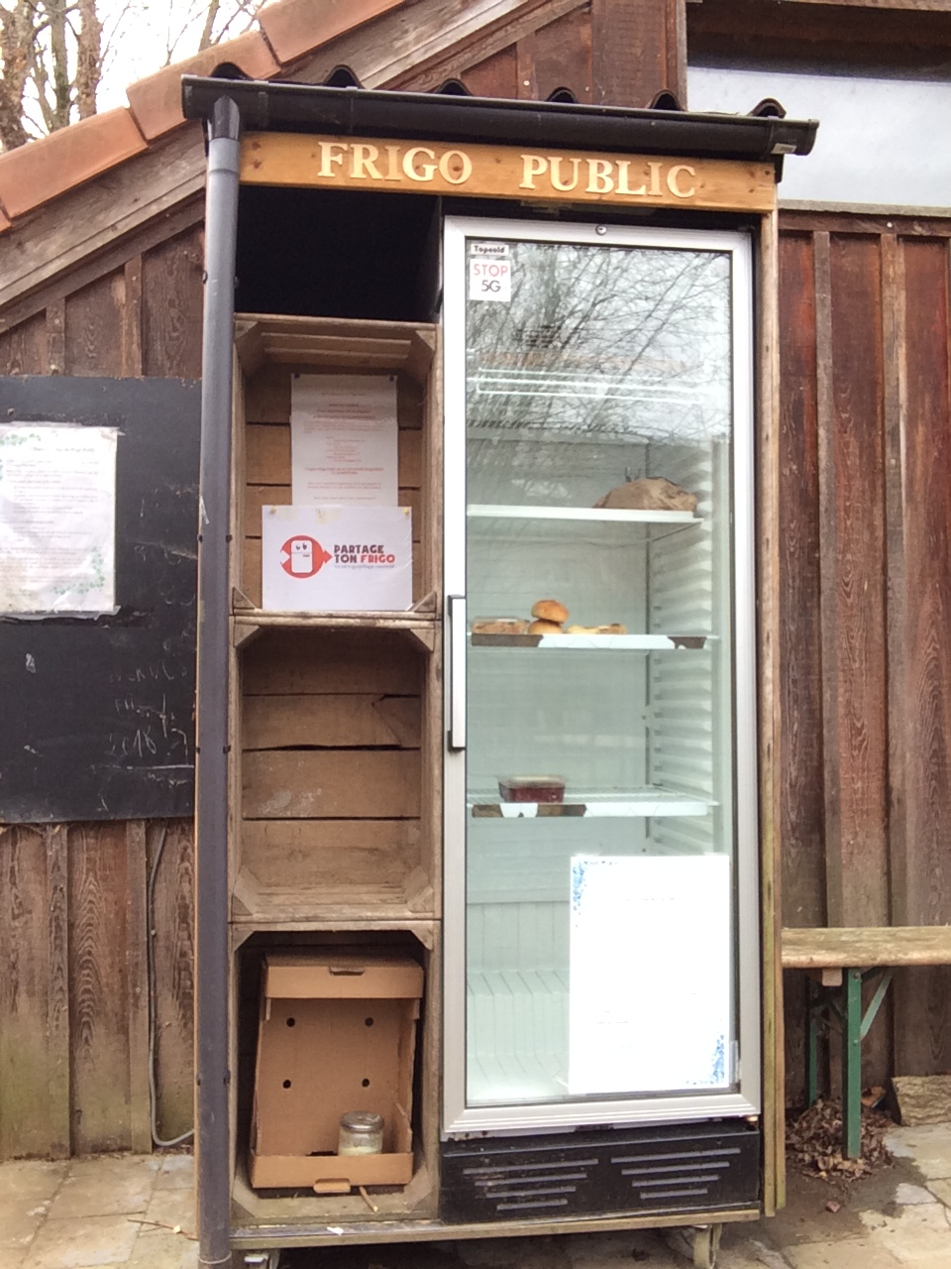
Le Alimenterre magasin
Le frigo public

